CampusBike
En el competitivo sector de la venta y comercialización de bicicletas, CampusBike enfrenta varios desafíos relacionados con la gestión de la información. La falta de un sistema eficiente y centralizado para organizar, analizar y utilizar datos afecta negativamente diversos aspectos del negocio. Entre los problemas más destacados se encuentran:
Gestión Deficiente de Clientes: La ausencia de un sistema estructurado impide un seguimiento adecuado de las interacciones con los clientes, lo que dificulta la personalización de servicios y la fidelización.
Ineficiencia en la Cadena de Suministro: La gestión manual o mediante sistemas dispersos de proveedores, inventarios y pedidos genera errores y retrasos, afectando la disponibilidad de productos y la capacidad de respuesta ante la demanda.
Dificultades en el Análisis de Ventas y Compras: Sin una base de datos robusta, analizar tendencias de ventas y compras resulta complicado, lo que impide tomar decisiones estratégicas basadas en datos precisos y actualizados.
Gestión Ineficiente de Repuestos: La falta de un control efectivo sobre los repuestos y accesorios de bicicletas conduce a problemas de inventario, como exceso de stock o desabastecimiento, afectando la calidad del servicio al cliente.
Solución Propuesta
Para abordar estos desafíos, CampusBike solicita el diseño y desarrollo de una base de datos robusta y altamente funcional que incluya los siguientes componentes:
Gestión de Clientes: Registro detallado de información de clientes, historial de compras e interacciones, permitiendo un servicio más personalizado y eficiente.
Gestión de Proveedores: Información centralizada sobre proveedores, términos de suministro y seguimiento de pedidos, mejorando la eficiencia de la cadena de suministro.
Gestión de Ventas y Compras: Registro y análisis detallado de ventas y compras, facilitando la toma de decisiones estratégicas basadas en datos reales.
Gestión de Inventarios y Repuestos: Control preciso de inventarios de bicicletas, repuestos y accesorios, optimizando la disponibilidad de productos y reduciendo costos asociados a exceso de stock o desabastecimiento.

Diagrama relacional

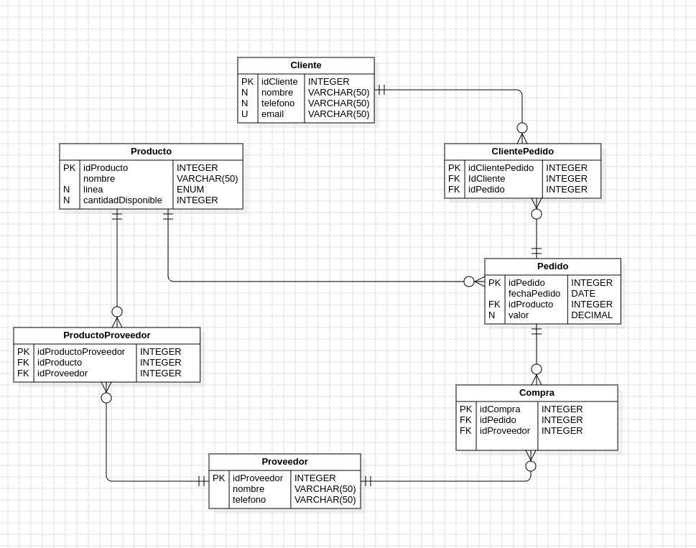

Gestion de Clientes

Cliente, Cliente pedido (venta), pedido.

Gestión de Proveedores

producto, proveedorProducto, proveedor.

Gestion de ventas y compras

Cliente ClientePedido, Pedido, compra Proveedor

Gestión de Inventarios y Repuestos

productos

creamos base de datos tablas y relaciones

mysql> create database campusBike;
Query OK, 1 row affected (0,00 sec)

mysql> use campusBike;
Database changed

mysql> create table cliente (IdCliente int primary key auto_increment,
-> nombre varchar (50) not null,
-> telefono varchar(50) not null,
-> email varchar(50) unique not null);
Query OK, 0 rows affected (0,03 sec)

mysql> create table producto (idProducto int primary key auto_increment,
-> nombre varchar (50) not null,
-> linea enum ("lacteo","grano","carne","otro") not null default "otro");
Query OK, 0 rows affected (0,02 sec)

mysql> create table proveedor (idProveedor int primary key auto_increment,
-> nombre varchar(50) not null,
-> telefono varchar(50) not null);
Query OK, 0 rows affected (0,02 sec)

mysql> create table pedido (idPedido int primary key auto_increment,
-> fecha date not null,
-> valor decimal(10,2) not null ,
-> idProducto int not null,
-> foreign key (idProducto) references producto(idProducto));
Query OK, 0 rows affected (0,03 sec)

mysql> create table clientePedido (idClientePedido int primary key auto_increment,
-> idCliente int not null,
-> idPedido int not null,
-> foreign key (idPedido) references pedido (idPedido),
-> foreign key (idCliente) references cliente (idCliente));
Query OK, 0 rows affected (0,03 sec)

mysql> create table compra (idCompra int primary key auto_increment,
-> idPedido int not null,
-> idProveedor int not null,
-> foreign key (idPedido) references pedido(idPedido),
-> foreign key (idProveedor) references proveedor(idProveedor));
Query OK, 0 rows affected (0,03 sec)

mysql> create table productoProveedor(idProductoProveedor int primary key auto_increment,
-> idProducto int not null,
-> idProveedor int not null,
-> foreign key (idProducto) references producto (idProducto),
-> foreign key (idProveedor) references proveedor (idProveedor));
Query OK, 0 rows affected (0,03 sec)

